Devoir Biocapteur SPR

Nom : SINACER
Prenom : Tedj El Moulk

Partie 1
Longueurs d’ondes optiques
λ = 532 nm
Indice de réfraction de l’eau : ne = 1.33
Indice de l’or : n + ik = 0.54 + i2.23
R1 : Calcul de l’indice de réfraction effectif neff0
neff0=√(ϵm′​+ϵd/​ϵm′​ϵd​​)
Avec :
ϵm′=n2−K2=0.542−2.232=−4.68
ϵd=ne2=1.332=1.77
Alors :
neff0=(−4.68⋅1.77−4.68+1.77)=1.69≈1,70
R2 : Calcul de la profondeur de pénétration de l’onde Zd dans le milieu diélectrique
Zd = λ / (2π) √((|εm'| + εd) / εd²)
Zd = 532 nm / (2π) √((4.68 + 1.77) / 1.77²) = 121.5 nm

Partie 2 :
On veut réaliser un film mince de 20 nm d’épaisseur constitué de protéines sur la surface de l’or. L'indice de réfraction réel des protéines est np1 = 1.45.
R3 : Calcul du nouvel indice de réfraction effectif neff1
Comme vu au cours, le champ évanescent suit une exponentielle décroissante de la forme |B| = exp(-β Z) avec β = 1/(11 × 10⁻⁸) m⁻¹.
Détermination de la fraction de la surface du champ évanescent occupée par la couche de protéines :
S = (∫₀²⁰ |B| dz) / (∫₀∞ |B| dz)
On a :
∫₀²⁰ |B| dz = -1/β [exp(-β Z)]₀²⁰ = 1/β (1 - exp(-20β))
∫₀∞ |B| dz = -1/β [exp(-β Z)]₀∞ = 1/β
Donc :
S = (1/β (1 - exp(-20β))) / (1/β) = 1 - exp(-20β)
Le pourcentage fractionnaire :
1 - exp(-20β) = 0.16 = 16%
Alors :
nmilieu = 0.16 * np1 + (1 - 0.16) * ne = 0.16 * 1.45 + 0.84 * 1.33 = 1.35
Donc l’indice de réfraction effectif :
neff1 = 1.73
R4 : Variation de la vitesse de la lumière pour l’onde de plasmon de surface en propagation induite par l’ajout d’une couche de protéines
La vitesse de la lumière dans un milieu d’indice n est :
V = c / n
Avant :
Vavant = c / ne
Après :
Vaprès = c / neff1
Pourcentage de variation :
ΔV = ((Vaprès - Vavant) / Vavant) * 100%
ΔV = ((c / 1.73- c / 1.33) / (c / 1.33)) * 100% = -23.12%
5 : Calcul de la variation de l’angle Δθ1 = θ1 - θ0 de résonance induite par l’ajout d’une couche de protéines
On sait que :
sin θ0 = n2 / n1
Avec :
n1 = 1.80 (prisme)
n2 = neff0 = 1.70
Alors :
θ0 = arcsin(1.70 / 1.80) = 70.81°
Avec :
n1 = 1.80
n2 = neff1 = 1.75
Alors :
θ1 = arcsin(1.75 / 1.80) = 76.46°
Donc la variation de l’angle est :
Δθ1 = θ1 - θ0 = 76.46° - 70.81° = 5.65°
R6 : Calcul de la variation de longueur d’onde Δλ = λps1 - λps0 de résonance induite par l’ajout d’une couche de protéines
On sait que :
λps = λ0 / neff
Alors :
λps0 = λ0 / neff0 = 313 nm
λps1 = λ0 / neff1 = 304 nm
Donc :
Δλ = λps1 - λps0 = 304 nm - 313 nm = -9 nm

Partie 3 :
On utilise la première couche de protéines pour capturer une deuxième couche de protéines d’épaisseur identique avec un indice de réfraction de np2 = 1.45.
Calcul du nouveau nmilieu
Le nouveau milieu est constitué de l’eau, de la première couche de protéines, puis de la deuxième couche de protéines. La surface des protéines est la somme des deux épaisseurs et l’air devient 20 + 20 = 40 nm.
S = (∫₀⁴⁰ |B| dz) / (∫₀∞ |B| dz)
∫₀⁴⁰ |B| dz = -1/β [exp(-β Z)]₀⁴⁰ = 1/β (1 - exp(-40β))
∫₀∞ |B| dz = -1/β [exp(-β Z)]₀∞ = 1/β
Donc :
S = (1/β (1 - exp(-40β))) / (1/β) = 1 - exp(-40β)
1 - exp(-40β) = 0.30 = 30%
Alors :
nmilieu = 0.30 * np2 + (1 - 0.30) * ne = 0.30 * 1.45 + 0.70 * 1.33 = 1.37
Le nouvel indice effectif :
neff2 = 1.77
R8 : Calcul du pourcentage de variation de vitesse de la lumière pour l’onde de plasmon de surface qui se propage pour cette deuxième couche
Vavant = c / ne = 3 × 10⁸ m/s / 1.33 = 2.25 × 10⁸ m/s
Vaprès = c / neff2 = 3 × 10⁸ m/s / 1.77 = 1.69 × 10⁸ m/s
Pourcentage de variation :
ΔV = ((Vaprès - Vavant) / Vavant) * 100% = -24.88%
R9 : Calcul de la variation de l’angle Δθ2 = θ2 - θ0 de résonance induite par l’ajout d’une couche de protéines
On sait que :
sin θ0 = n2 / n1
Avec :
n1 = 1.80
n2 = neff0 = 1.70
Alors :
θ0 = arcsin(1.70 / 1.80) = 70.81°
Avec :
n1 = 1.80
n2 = neff2 = 1.77
Alors :
θ2 = arcsin(1.77 / 1.80) = 79.52°
Donc la variation de l’angle est :
Δθ2 = θ2 - θ0 = 79.52° - 70.81° = 8.71°
R10 : Calcul de la variation de longueur d’onde Δλ = λps2 - λps0 de résonance induite par l’ajout d’une couche de protéines
On sait que :
λps = λ0 / neff
Alors :
λps0 = λ0 / neff0 = 313 nm
λps2 = λ0 / neff2 = 300 nm
Donc :
Δλ = λps2 - λps0 = 300 nm - 313 nm = -13 nm

Partie 4 :
Refaire toutes les questions avec un biocapteur constitué d’une couche d’argent à la place de l’or, avec l’indice de l’argent : nag = 0.05 + i3.43.
Cas sans couche de protéines
- Indice de réfraction effectif : neff0 = 1.45
- Profondeur de pénétration de l’onde Zd dans le milieu diélectrique : Zd = 176 nm
Cas avec une couche de protéines
- Indice de réfraction effectif : neff1 = 1.47
- Variation de la vitesse :
ΔV = ((Vaprès - Vavant) / Vavant) * 100% = -1.36%
- Variation de l’angle :
Δθ = θ1 - θ0 = 1.08°
- Variation de la longueur d’onde :
Δλ = λps1 - λps2 = -5 nm
Cas avec deux couches de protéines
- Indice de réfraction effectif : neff2 = 1.49
- Variation de la vitesse :
ΔV = ((Vaprès - Vavant) / Vavant) * 100% = -2.42%
- Variation de l’angle :
Δθ = θ1 - θ0 = 2.15°
- Variation de la longueur d’onde :
Δλ = λps1 - λps2 = -9.8 nm

Partie 5 :
Refaire toutes les questions en utilisant l’aluminium à la place de l’or.
Cas sans couche de protéines
- Indice de réfraction effectif : neff0 = 1.36
- Profondeur de pénétration dans le diélectrique : Zd = 310.38 nm
Cas avec une seule couche de protéines d’épaisseur 20 nm
- Indice de réfraction effectif : neff1 = 1.38
- Variation de la vitesse :
ΔV = ((Vaprès - Vavant) / Vavant) * 100% = -4.5%
- Variation de l’angle :
Δθ1 = θ1 - θ0 = 0.98°
- Variation de la longueur d’onde :
Δλ = λps1 - λps2 = -5.6 nm
Cas avec deux couches de protéines de même épaisseur
- Indice de réfraction effectif : neff2 = 1.40
- Variation de la vitesse :
ΔV = ((Vaprès - Vavant) / Vavant) * 100% = -2.8%
- Variation de l’angle :
Δθ = θ2 - θ0 = 1.98°
- Variation de la longueur d’onde :
Δλ = λps1 - λps2 = -11.01 nm

R11 : tracer de la courbe 1 Zd en fonction des 3 métaux
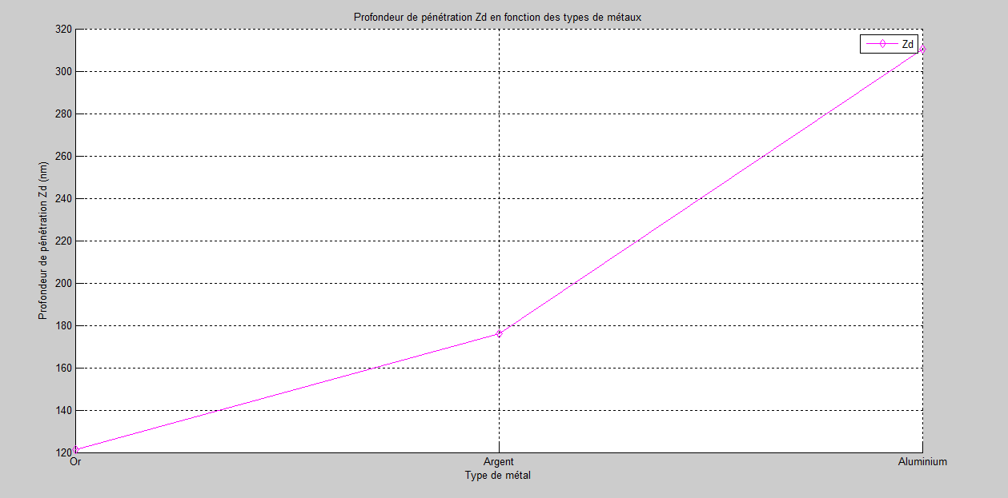

La profondeur de pénétration de l’or est la plus faible et donc le champ évanescent est le plus près de la surface métallique
R12 : tracer pour les deux cas (P1 et P1+P2), la courbe 2
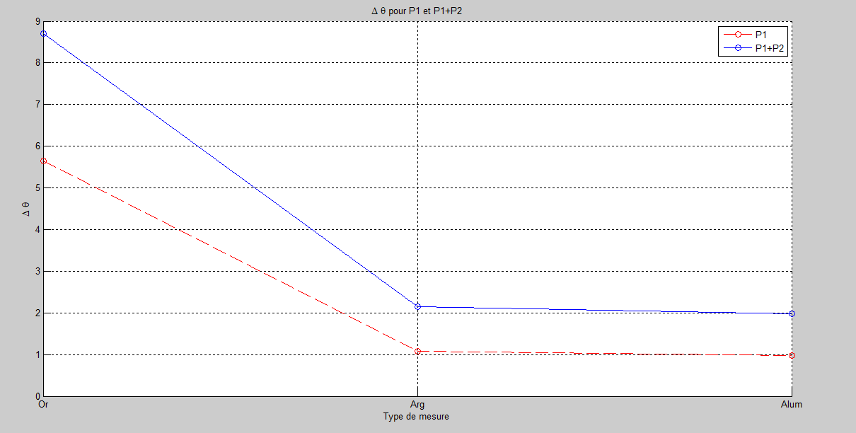
La variation d’angle de résonance de l’or indique une plus grande sensibilité par rapport aux autres métaux

R13 : tracer des courbes
Courbe 3 :
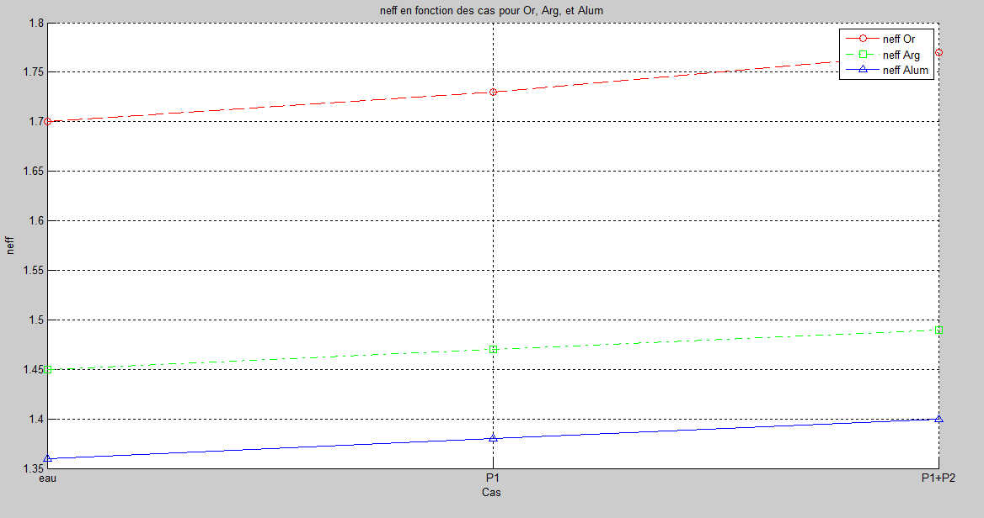
On constate que l’indice de réfraction de l’or est le plus élevé et donc il a une grande capacite de confiner le champ évanescent par rapport aux 3 métaux
Courbe 4 :
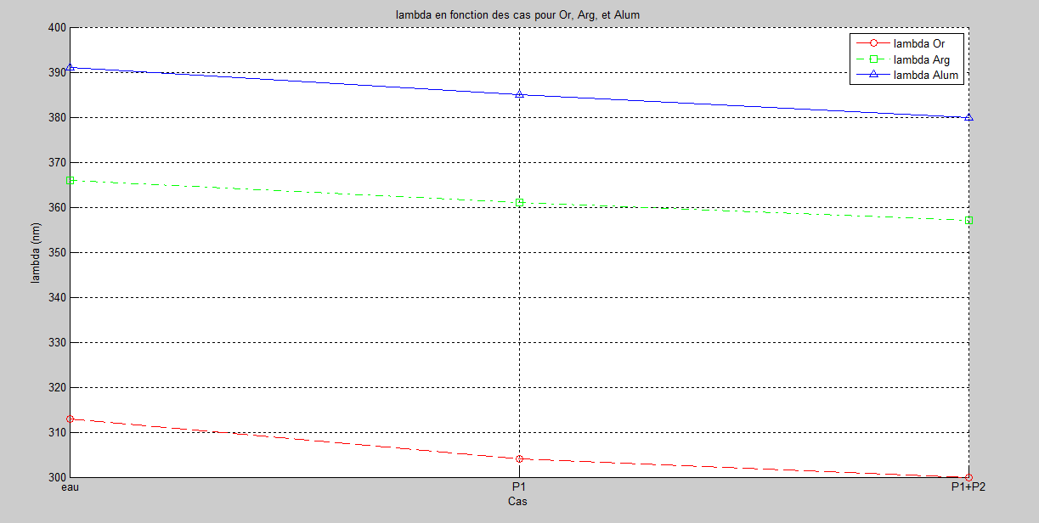

Conclusion
L’or montre une variation significative de la vitesse de la lumière avec l’ajout des couches des protéines,
L’or présente les plus grandes variations d’indice de réfraction effectif, d’angle de résonance et de longueur d’onde en réponse aux couches de protéines
L’argent offre une alternative modérément sensible, malgré le fait qu’il possède une profondeur de pénétration plus grande et une variation de la vitesse de la lumière moins élevée
On note que l’aluminium présente des variations plus faibles, en faisant un matériau moins sensible.
En, conclusion l’or permet d’avoir un meilleur biocapteur en termes de ses performances plasmiques, grâce à sa haute sensibilité, sa profondeur de pénétration et son indice de de réfraction effectif
Ces observations montrent que le choix du métal pour les biocapteurs SPR doit être guidé par la balance entre la sensibilité requise et les caractéristiques spécifiques de chaque métal.

